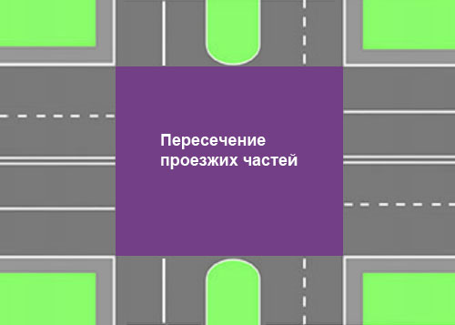

Существует ещё и такая «теория» – На этом перекрестке ОДНО пересечение проезжих частей!

И если это так, тогда разворачиваться можно по любой траектории, независимо от ширины разделительной полосы.
И даже если считать, что разворот – это два поворота налево (так считают гаишники), всё равно требование пункта 8.6 ПДД не нарушается.

И такая «теория» очень даже имеет право на существование.

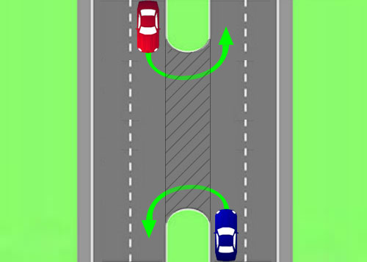

Давайте уберем пересекаемую дорогу - вместо перекрестка получился просто разрыв в разделительной полосе, предназначенный для разворота. Отметим, что в данной ситуации водителям даже в голову не придет разворачиваться по большой дуге (независимо от ширины разделительной полосы).

Но главное не это. Главное вот что – не подлежит сомнению, что разрыв в разделительной полосе (заштрихованный участок), как и сама разделительная полоса, это элемент ЭТОЙ дороги. Никакой другой дороги здесь просто нет.

Но тогда и на перекрестке разрыв в разделительной полосе принадлежит сразу ДВУМ дорогам!

А значит, здесь ОДНО пересечение проезжих частей!

Согласитесь, что звучит убедительно без всяких сложных, сверхзаумных выкладок.

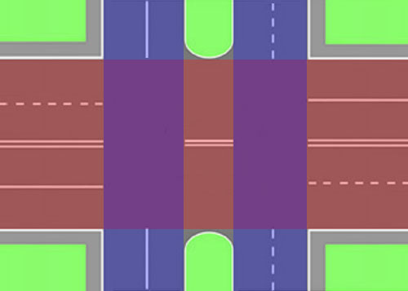
Однако Правила считают, что здесь ДВА пересечения проезжих частей (сиреневые прямоугольники).

А раз так, сказали гаишники, тогда разрыв в разделительной полосе принадлежит только одной дороге (на рисунке она бордового цвета).
Иначе говоря, по этой «теории» разрыв в разделительной полосе на перекрёстке – это короткий участок бордовой дороги. И если это так, тогда нанесение осевой линии на этом коротком участке очень даже оправдано.

И по этой «теории» получается, что на таких перекрестках разворачиваться нужно всегда только по большой дуге. Даже если ширина разделительной полосы, скажем 10 см, все равно, разворачиваясь по малой дуге, мы эти 10 см двигаемся по встречке (если считать, что разворот это два поворота налево).

И на сегодняшний день это данность, с которой мы, водители, должны смириться:

Если не хотите иметь проблем, на таких перекрестках всегда разворачивайтесь по большой дуге, независимо от ширины разделительной полосы!

